**需求分析报告**

**1 引言**

随着计算机的发展，随之而产生的许多计算机软件业在一步一步改变着人们的日常生活，包括衣、食、住、行等各个方面，但是在此发展过程中，人们对计算机行业产品的需求也在不断提高，人们对计算机产品需求的日益提高与计算机生产发展速度已经逐渐形成了矛盾，这迫切需要新一代、现代化的计算机产品的出现来满足人们的需求。因此我们以此开发项目作为实例来阐释一下如何才能以最小的代价（包括时间和金钱）来开发出高质量的软件来，以此来满足人们日益增长的需求。

**1.1 编写目的**

问卷调查是社会学常用的研究方法,可用于描述性、解释性或探索性的研究。随着计算机技术的迅速发展, 计算机辅助问卷调查开始兴起。它的出现并不是取代传统调查方式,而是与之相辅相成,以达成最佳调查效果。但问卷如何能更加广泛的传播以及不同类别的问卷如何能精准的发布到相关人群的手中一直是困扰问卷发行的主要问题。随着移动互联网的发展，移动社交软件已经成为人们日常生活不可或缺的一部分。所以通过社交软件平台发布可以有效的解决上述相关问题。

**1.2 项目背景**

本项目名称：基于微信小程序的调查问卷生成系统。

本项目为天津理工大学实训项目，是一个基于微信小程序的调查问卷生成器。

使用用户：在校大学生；

实现软件单位：天津理工大学基于微信小程序的调查问卷生成器课题小组。

其他关联软件或其他系统：MATLAB，用来处理数据。

腾讯云，用来存储上传的数据。

**1.3 术语说明**

• 微信小程序：小程序是从微信中打开的APP，无需安装，用完即走。可以解决消费者因使用APP成本过高而不买账的问题，同时多一条路径触达消费者。

* 微信开发者工具： 本系统所用的微信小程序开发工具。
* MySql：本系统所用的数据库。
* MATLAB：美国MathWorks公司出品的商业数学软件，用于算法开发、数据分 析以及数值计算的高级技术计算语言和交互式环境，本系统所用的数据分析 及图表生成工具。

**1.4 参考资料**

* 《微信小程序开发入门与实践》清华大学出版社出版 雷磊
* 《软件工程导论》 清华大学出版社 [朱少民](https://baike.baidu.com/item/%E6%9C%B1%E5%B0%91%E6%B0%91)
* 微信开发公众号

**2 项目概述**

**2.1 系统的一般性描述**

本软件是一个基于微信小程序的调查问卷生成器，能够根据指定的问题和问题选项搜集用户信息，并且根据调查进行处理，对调查结果形成柱状图、曲线图等直观展示，并且可依据分析结果进行推送。

**2.2 软件功能**

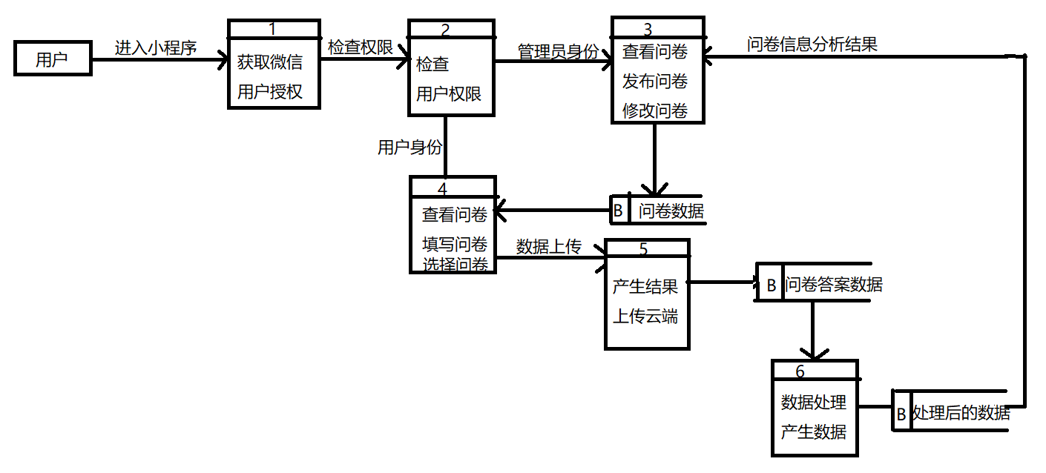

**2.3 用户特征**

本软件的用户主要为在校大学生，根据他们的需求发布一些特定的调查问卷。

**2.4 运行环境**

**2.4.1 硬件环境**

处理器：高通820/821 650/652/653

苹果 A8及以上

内存：1G及以上

屏幕大小：建议4寸及以上

**2.4.2 软件环境**

Mac OS 10.12系统及以上，Android系统4.0以上。

**2.5 条件和限制**

项目开发条件：pc 5台、Android系统手机 2部、ios系统手机 2部等。

项目限制：在2018.4.30前完成主题设计。

**3 功能需求（详细）**

**3.1 功能划分**

* 用户管理
* 权限管理
* 问卷管理
* 问卷结果管理
* 数据处理管理
* 推送管理
  1. **功能描述**

1. 用户管理

实现功能：

查看用户信息、修改用户信息、删除用户

管理员根据问卷的需要选出特定的用户群体，定向发布问卷

管理员对用户数据库管理，对用户进行必要的信息标注

1. 问卷管理

实现功能：

①查看问卷

浏览发布的问卷

②生成问卷

根据发布的需要从问卷数据库中选取相关内容的问卷问题生成相应的问卷

③发布问卷

管理员可以指定发布对象或者随机发布

④问卷数据库管理

管理员新增问卷问题进行分类管理并问题进行标识。

管理员对数据库中问卷题目和问卷选项的增加删除修改。

1. 权限管理

实现功能：

系统管理员对员工进行角色分配。

每个用户可以分配多个角色，每个角色可以绑定多个用户，而且每个角色绑定多个功能模块。

1. 问卷结果管理

实现功能：

* 1. 收集用户上传上来的问题答案
  2. 查看发布结果
  3. 问卷答案数据库管理

管理员将收集上来的问卷答案数据按照问卷编号对问卷答案分类并存入数据库中。

1. 数据处理管理
   1. 利用问卷答案数据库对答案数据导出运用数学软件分析生成图表，
   2. 数据分析数据库管理

管理员将分析后用户选择频率高的答案存入数据库中

1. 推送管理

管理员根据需要从数据分析数据库导出内容进行推送。

**4 外部接口需求**

**4.1 用户界面**

追求尽量简洁的界面，争取直观的传递给客户尽量多的讯息。

见下图

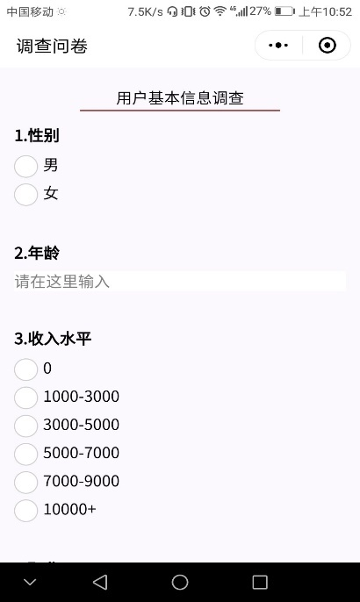 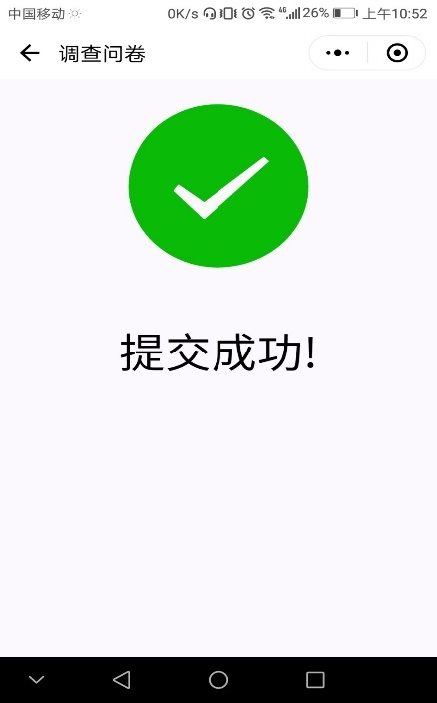

**4.2 硬件接口**

无

**4.3 软件接口**

1)wx.request 连接服务器

2)wx.saveFile 保存文件

3)wx.openFile 打开文件

4)wx.getSavedFileList 获取存储文件列表

5)wx.onNetworkType 获取网络类型

6)wx.onNetworkStatusChange 监听网络状态变化

7)wx.onSocketOpen 监听WebSocket打开

8)wx.onSockMessage 发送WebSocket消息

9）wx.chooseIamge 从相册选择图片

10）wx.playBackgroundAudio 播放音乐

…………………. …………………

**5 性能需求**

**5.1 数据精确度**

确保数据一致性，确保数据转换的及时准确，确保更新数据的及时准确。

**5.2 时间特性**

**5.2.1 响应时间**

实时交互

**5.2.2 更新处理时间**

实时交互

**5.2.3 数据转换与传输时间**

转换与传输时间一般控制在1分钟内

**5.2.4 运行时间**

一般控制在30分钟

**5.2.5 响应时间**

人的感觉和视觉时间范围内

**5.3 适应性**

**5.3.1 在操作方式**

本软件采用人性化的设计界面，便于用户操作

**5.3.2 运行环境**

可兼容Android系统及ios系统

**5.3.3 与其它软件的接口以及开发计划等发生变化时，应具有的适应能力。**

在操作方式、运行环境与其他接口以及开发计划等发生变化时，应具有的适应能力。确保系统得正常开发与运行，使得工作继续下去，顺利完成工作，按期完成任务。

**6 软件属性需求**

**6.1 正确性**

本软件经过多次测试正确性高

**6.2 可靠性**

本软件可靠性高

**6.3 效率**

本软件具备一定效率

**6.4 完整性**

本软件功能完整

**6.5 易使用性**

可在多移动平台上使用

**6.6 安全保密**

用户的信息保存采用国际流行的MD5加密，保证安全

设置用户权限保障用户安全。

**6.7 可维护性**

本软件采用开源框架代码可维护性高

**6.8 可移植性**

本软件可以在多移动平台上使用，支持多种Android及ios操作系统。

**6.9 可测试性**

本软件可以进行测试

**6.10 可复用性**

本软件部分功能块可以重复使用

**7 数据描述**

**7.1 静态数据**

（1）用户表

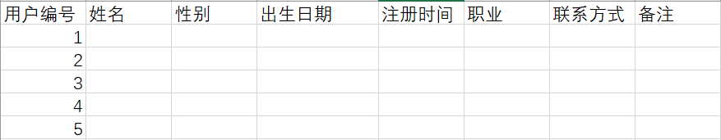

用户表字段

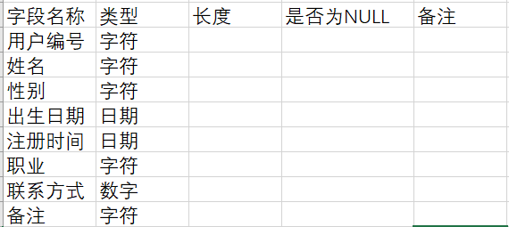

（2）调查问卷表

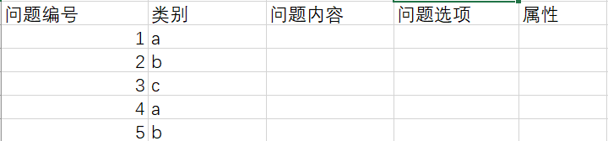

调查问卷表字段

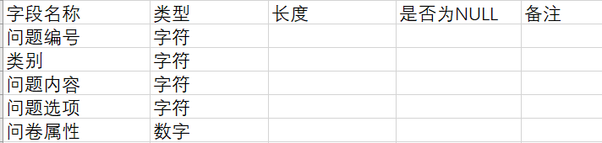

（3）管理员发布表

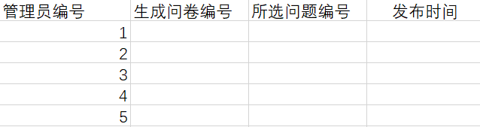

管理员发布字段表

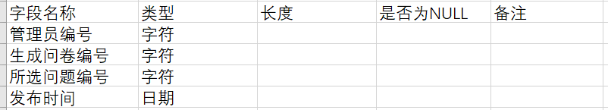

（4）调查问卷生成表

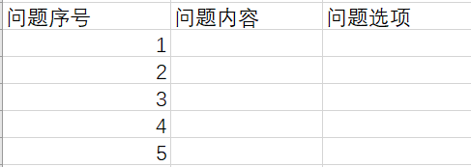

调查问卷生成字段表

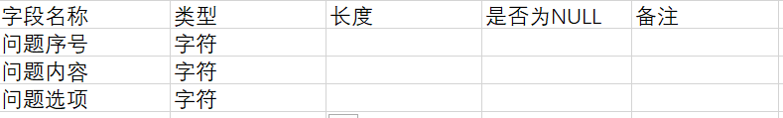

（5）问卷数据收集表

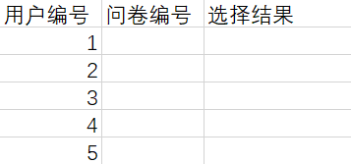

问卷数据收集表字段

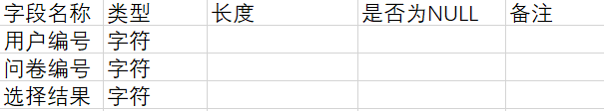

**7.2 动态数据**

**7.2.1 输入数据**

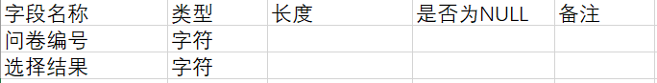

**7.2.2 输出数据**

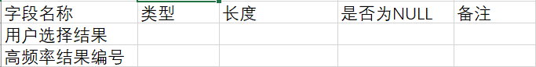

**7.2.3 中间数据**

无

**7.3 数据库描述**

**7.3.1 数据库的名称和类型**

数据库名称：WeChat_ question

数据库类型：Microsoft SQL Server 2008

**7.3.2 数据库结构**

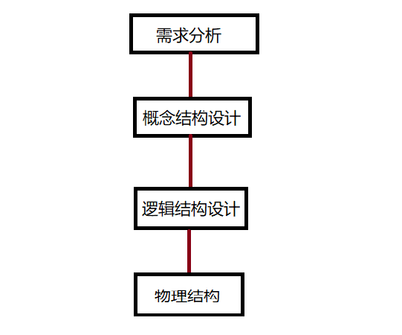

**7.3.3 E-R图**

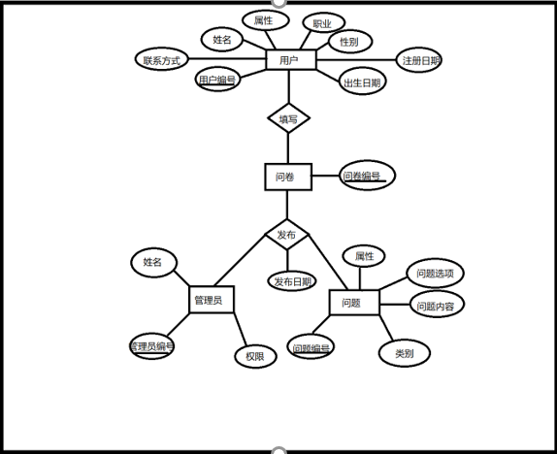

**7.4 数据字典**

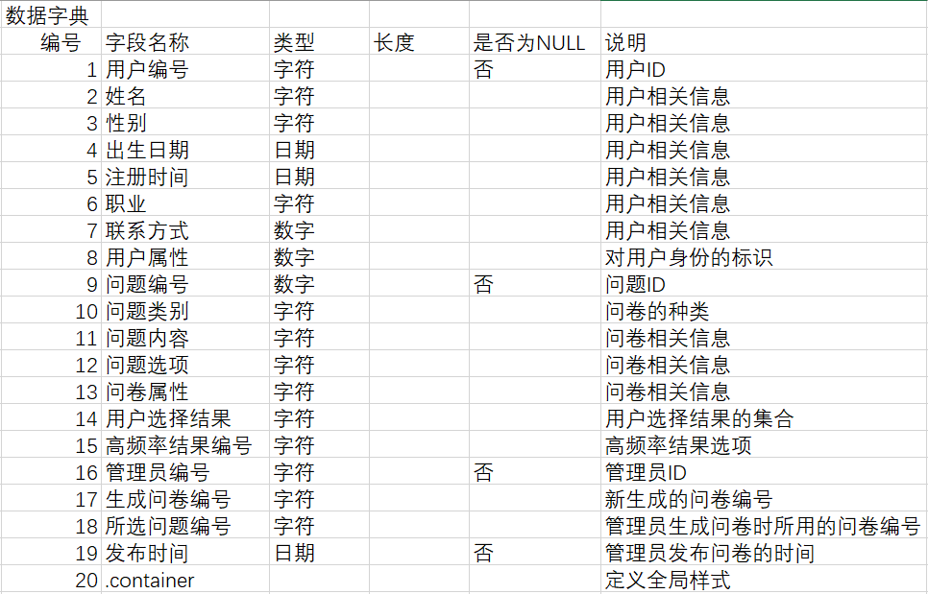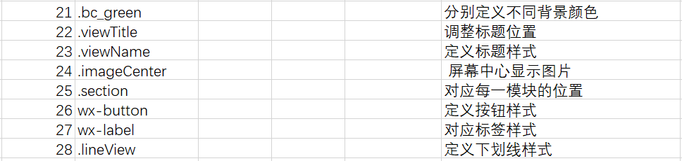

**7.5 用户界面**



**7.5.1 屏幕格式**

安卓： 2560 x 1440

1920 x 1080

1280 x 720

IOS：

4/4s 960 x 640

5/5s 1136 x 640

6/6s 1334 x 750

**7.5.2 报表格式**

见下图

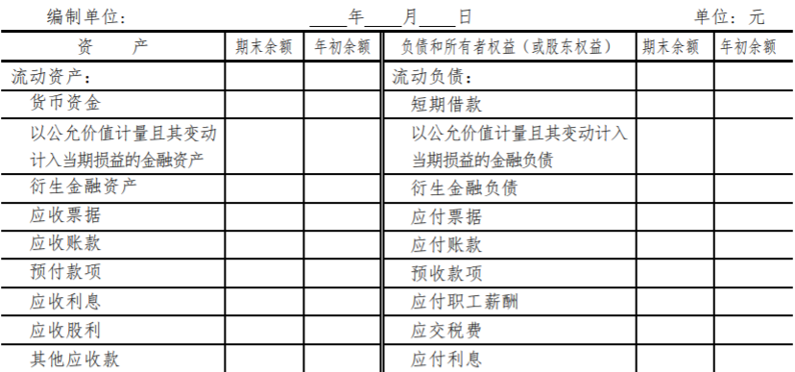

**7.5.3 菜单格式**

见下图

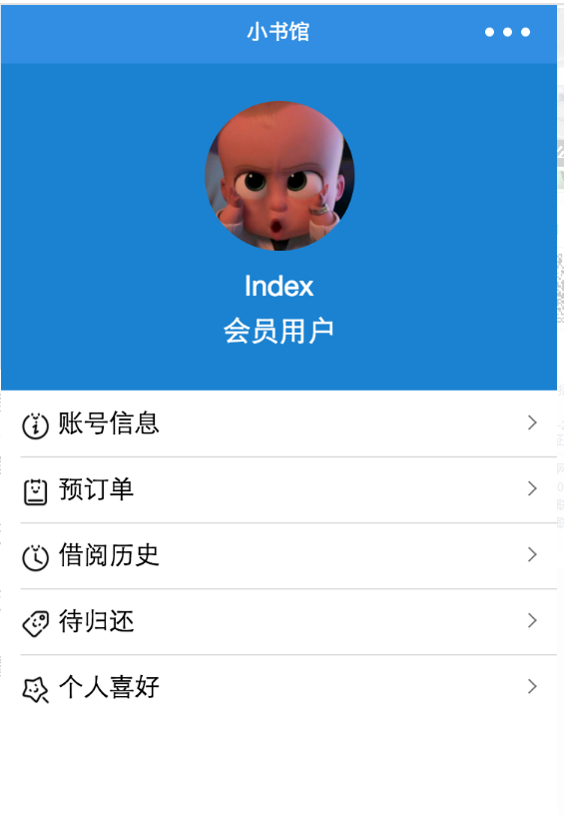

**7.5.4 输入输出时间**

